**BXL-V10Ⅲ技术规格**

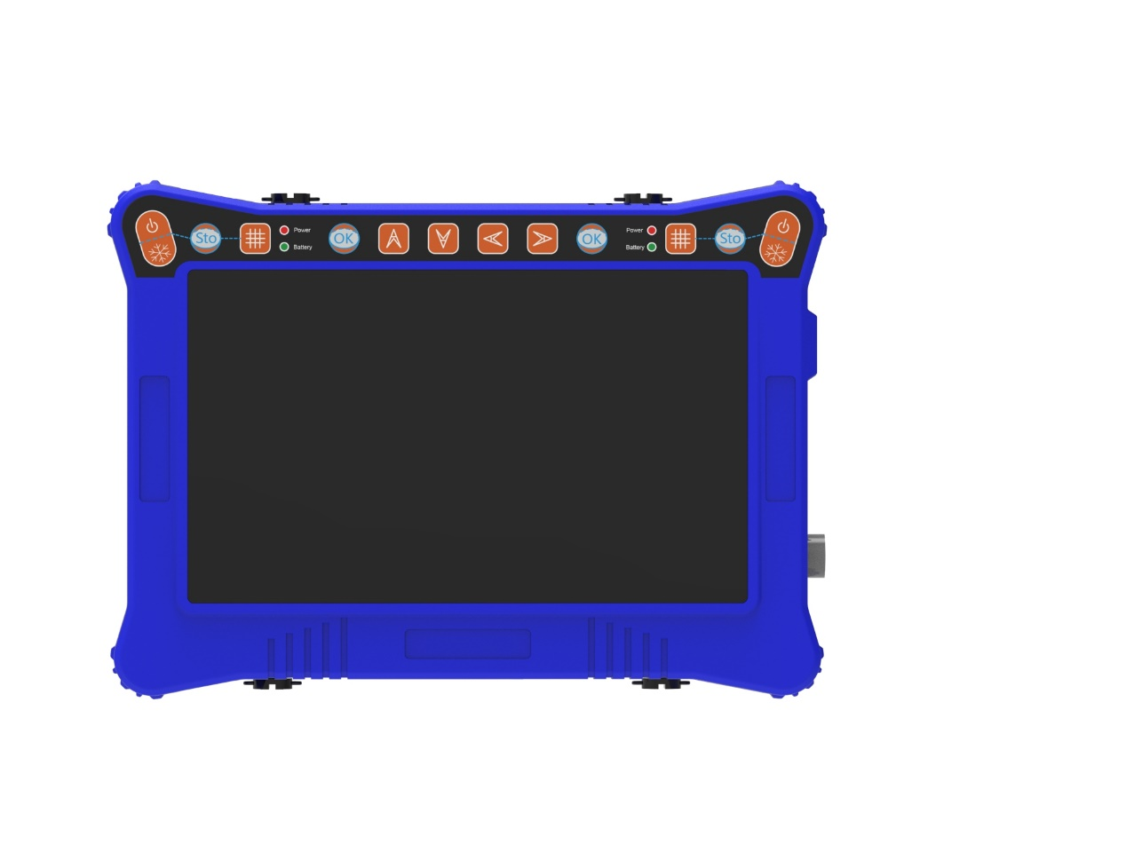

* 1. **技术参数**

1、型号：BXL-V10Ⅲ

2、主机尺寸：219mm×158mm×36mm

3、软件版本：B3.3高清版本、专业兽用软件

★4、整机防水、防尘，防水级别IP54；结实耐用

★5、左右侧按键（方便左右手操作）

6、一次充电工作6个小时以上

7、主机外形：吊带式、手持式设计。

★8、显示屏：≥7.0英寸全视角高亮度高分辨率、高清晰液晶显示屏，宽温-30-80℃

★9、探头升级，无附属物

10、扫描方式：电子凸阵（微凸）、电子线阵

11、图像处理：伪彩、灰度校正、图像平滑、直方图、微机控制和数字扫描变换器（DSC），采用数字波束合成（DBF）、实时动态孔径成像（RDA）、实时动态声速遍迹（DRA）、实时逐点动态接收聚焦（DRF）、数控动态频率扫描（DFS)、帧相关等技术，整机图像清晰、稳定、分辨力高。

12、图像显示模式：B、2B、4B 、B/M、M等多种显示模式。

★13、图像显示：大凸探头深度90-240mm 16档可调；直肠探头深度60-130mm 8档可调 图像可上/下、左/右，图像灰阶256 级，45种动物体标标记。

14、频率调节：5.0-7.5MHz三挡调节（直肠探头）、2.5-5.0MHz 三挡调节（大凸探头）

★15、储存：一健存储；并支持U盘存储预览等，左右两侧按键都有一键存储功能

16、网格设置快速测量功能

★17、视频充电接口一体，八芯的防水接口。

18、灰阶：256

19、伪彩：多种伪彩处理

★20、专利产品

21、主机额定输入：DC14V 3.0A；电池4000mAH/11.1V

22. 适配器输出：DC14.0V 3.0A；

23、电源：100-240V～1.2-0.6A 频率：50-60Hz；

24、多种系统预设功能

25、多种应用场景亮度调节

**探头配置：**

标准配置：  6.5MHz 80阵元直肠探头 (或 R60/3.5MHz 80阵元凸阵探头)

可选配置：           R20/5.0MHz 80阵元微凸探头

|  |  |  |  |  |
| --- | --- | --- | --- | --- |
| 型号 型号 | | BXL-V10Ⅲ | | |
| 探头 | | 6.5MHz的直肠探头 | R60/3.5MHz凸阵探头 | R20/5.0MHz微凸探 |
| 最大探测深度 | | ≥90mm | ≥240mm | ≥90mm |
| 分辨率  （mm） | 侧向 | ≤1（深度≤60） | ≤3（深度≤80）  ≤5（80＜深度≤130） | ≤3（深度≤60） |
| 轴向 | ≤1（深度≤80） | ≤1（深度≤80） | ≤1（深度≤60） |
| 盲区（mm） | | ≤3 | ≤6 | ≤5 |
| 几何位置  精度（%） | 横向 | ≤5 | ≤7.5 | ≤7.5 |
| 纵向 | ≤5 | ≤5 | ≤5 |

标配:

主机一台

探头一支

电源适配器一个

学习优盘/说明书 一套

跨带一根

手提箱一个

可选探头:

3.5MHz 大凸凸阵探头

6.5MHz 线阵大动物直肠探头

6.5MHz 羊/羊驼直肠线阵探头